**№6 Хромтау гимназиясы КММ 11-сынып білім алушыларына**

**«ЖҚТБ-ХХІ ғасыр алапаты» атты дәріс-тренинг**

Уақыты: 27.11.2019ж

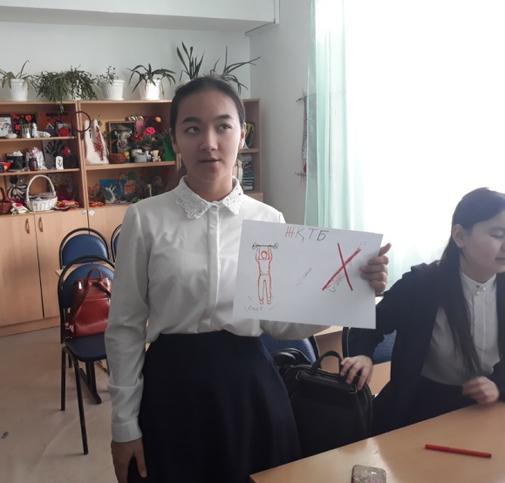 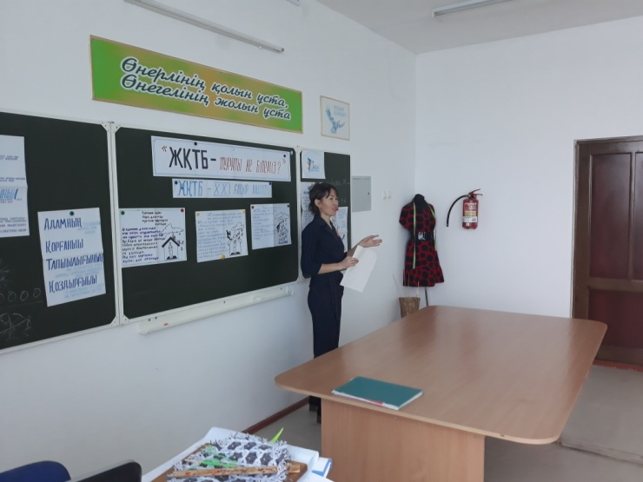

**Мақсаты:** оқушыларды ЖҚТБ және АҚТҚ ұғымдармен таныстыру ; оның таралу жолдарын, сиптомдары жайлы мәлімет беру; ЖҚТБ ауруының таралмау жолдарын және алдын алу шараларымен таныстыру.

**Қатысушылар:** 11-сынып білім лашуылары (29-оқушы).

**Әдісі:** ми шабуылы, пікірталас, практикалық, ізденістік, проблемдік.

**Психолог:** Раимкулова Гүлжан Жумалиевна.

**Материалдар:** плакаттар, А3 форматындағы қағаздар, маркерлер, парақтар.

**Барысы**

**Психолог:** Саламатсыздарма, оқушылар. Біздің бүгінгі бас қосу мақсатымыз: ЖҚТБ дерті туралы шолу болып отыр. Өйткені қазіргі таңда бұл кесел өзінің күрделілігімен 21 ғасырдың дертіне айналып отыр. Сонымен «ЖҚТБ – ХХІ ғасыр алапаты» атты дәріс-тренингімізді бастаймыз.

**1-жаттығу «Ми шабуылы».**

**Нұсқау:** Қазір сіздер ЖҚТБ туралы не білесіздер? Сұрағына тез, әрі қысқаша жауап бересіздер. Оқушылар жауаптары келесідей болды:

* ЖҚТБ емделмейтін ауру;
* Жұқпалы;
* Анадан балаға тарайды;
* Жыныстық жолмен тарйды және т.б.

**2.ЖҚТБ –** жұқтырған (адамға ғана тән, жұқпалы)

Қорғаныш (қорғаныш жүйесі, иммундық).

Тапшылығының (қорғаныш жүйенің аз болуы).

Белгілері (симптомдар тобы).

АҚТҚ –адамның (адамның тән)

Қорғаныш

Тапшылығының (иммундық жүйе аз жүйе болуы)

Қоздырғышы (микробтар, вирустар).

**3. а)** Қорғаныш жүйесі біздің денемізді жұқпалы аурулардан қорғайды. Әр адамның денесінде оған енген қоздырғыштармен күресетін жүйе бар. Осы жүйе қорғаныш жүйесі деп аталады.

**Б) АҚТҚ қоздырғыштары адамның қорғаныш жүйесіне шабуыл жасайды.**

**АҚТҚ-ны жұқтырған адам:**

* Алғашқы кезде аурудың ешқандай белгілерін сезбейді;
* Дені сау сияқты;
* Адам осы қоздырғышты тасымалдаушы, яғни бойында АҚТ қоздырғышы бар;
* Ол осы қоздырғышты басқаларға да жұқтыра алады.
* 2-10 жыл бойы адамның дені сау болуы да мүмкін.

**В) ЖҚТБ толық жетілгенде:**

- қоздырғыштар қатты көбеюде;

- Қорғаныш жүйесі жойылады;

- Адам ауыр науқастарға шалдығады;

- Адам ЖҚТБ –мен ауырады.

- Ақырында адам қайтыс болады.

**4. ЖҚТБ ауруының таралу жолдары:**

**-** жыныстық қатынас арқылы (дүние жүзіндегі ЖҚТБ-мен ауыратын адамдардың 90 пайызы осы жолмен жұқтырып алған);

- АҚТ қоздырғышы бар анасының құрсағында не жаңа туған сәби оны жұқтыра алады.

- құрамында АҚТ қоздырғышы бар қанды құйғанда, егуде сондай қанмен ластанған ине не шприц арқылы.

- сондай қанмен ластанған басқа да өткір, теріні кесетін құралдарды қолданғанда.

**5. ЖҚТБ ауруының белгілері:**

**Негізгі: -** 1 айдан аса дене температурасының жоғары болуы;

* 10 пайызға жүдеу;
* -1 айдан аса іштің өтуі.

**Қосымша:**

* Туберкулез (ол АҚТҚ жұқтырғандардың 30-50 пайызында кездеседі);
* Ауыз қуысының , көмейінің қабынуы 80-100 пайыз жұқтырғандарда кездеседі;
* Тері бөртпелері;
* Жөтел;
* Ауыз уылады, не тыныс мүшелеріне күлдіреуік жаралар, тері ұшықтары, не белдеме темреткі пайда болады;
* Жақта, қол астында, қолтықта не шапта лимфа бездерінің ісуі.
* Қатерлі ісік аурулары (рак);
* Жүйке және ми зақымдалады.

**6. ЖҚТБ тараламайды, егер:**

- үйленгенше жыныстық қатынасқа түспеу арқылы;

-Шыбын шіркей шаққанда;

-Қол алысқанда;

-Күнделіәкті өмірде қарым-қатынас жасағанда;

-Ыдыс-аяқ, қолжуғыш, ванна, унитаз т.с.с. нәрселерді ортақ пайдаланғанда.

**7. Практикалық жұмыс.**

**Нұсқау:** оқушыларды үш топқа бөліп, келесі тақырыптарға суреттемелік немесе сөздік жауаптар беру ұсынылады:

1. ЖҚТБ-ң таралу жолдары;
2. ЖҚТБ белгілері.
3. ЖҚТБ, АҚТҚ-ң алдын алу жолдары.

Оқушылар аталған тапсырманы плакаттарға салды, жауаптар алынды.

**Рефлексия.**

1. Бүгінгі сабақтан қандай мәліметтер алдыңыз? Сауалныа оқушылар ЖҚТБ, АҚТҚ ұғымдарын білгені, таралу жолдарын, белгілерін, қай кезде таралмайтындығы жөнінде мәлімет алғандықтарын атап өтті.
2. Қандай жағы ұнады? Немесе несімен ұнады? Деген сұраққа – көпшіліктің топтық жұмыс орындағанды ұнатқанын білдірді.
3. Не ұнамады? Қандай ұсыныс жасағыңыз келеді? Сауалына оқушылардың барлығына бұл шара өте ұнағандығы және осындай шаралар жиі өткізіліп тұрса деген ұсыныс, тілектер айтылды.

№6 Хромтау гимназиясы

**Дәріс-тренинг**

**Тақырыбы: «ЖҚТБ-21 ғасыр алапаты»**

11-сыныппен

Психолог: Раимкулова Гүлжан Жумалиевна

2019-2020 оқу жылы